Звіт до лабораторної роботи №5

студентки Гречук Діани Вадимівни

групи 125-20-3

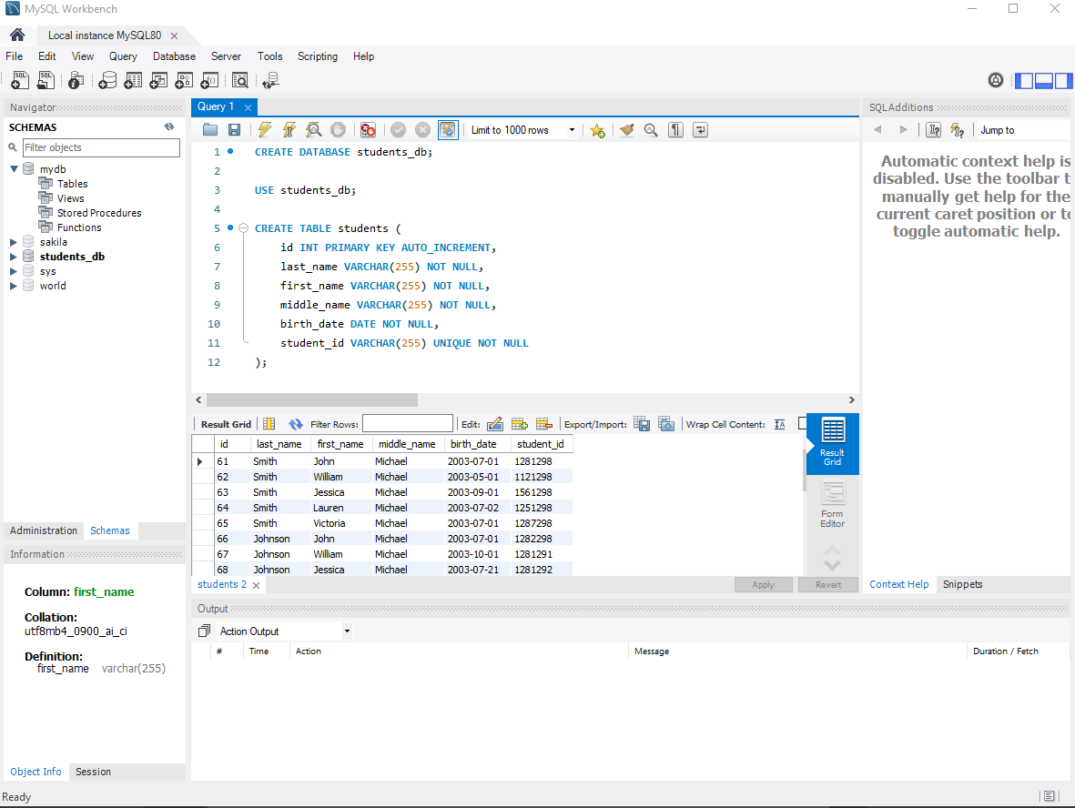

Рисунок 1 – Робота в MySql Workbench

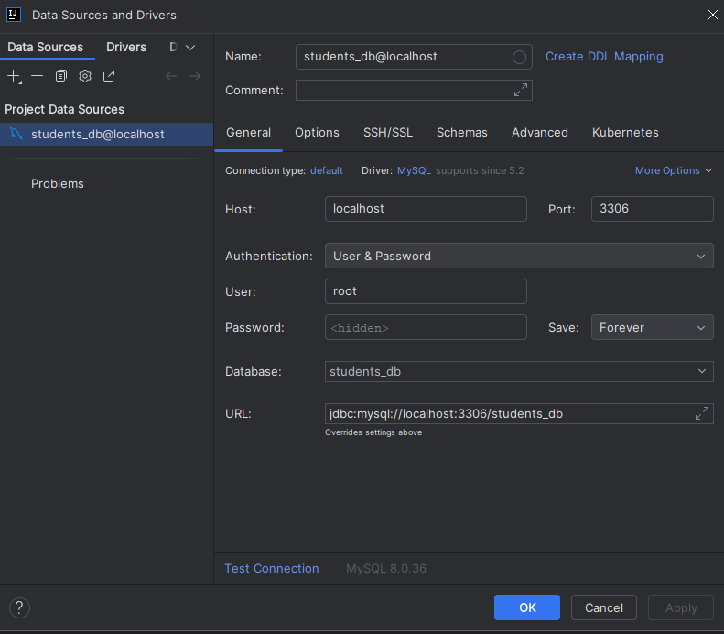

Рисунок 2 – Налаштування доступ до бази даних використовуючи вбудовану панель користування базами даних, що міститься у середовищі intellij Idea

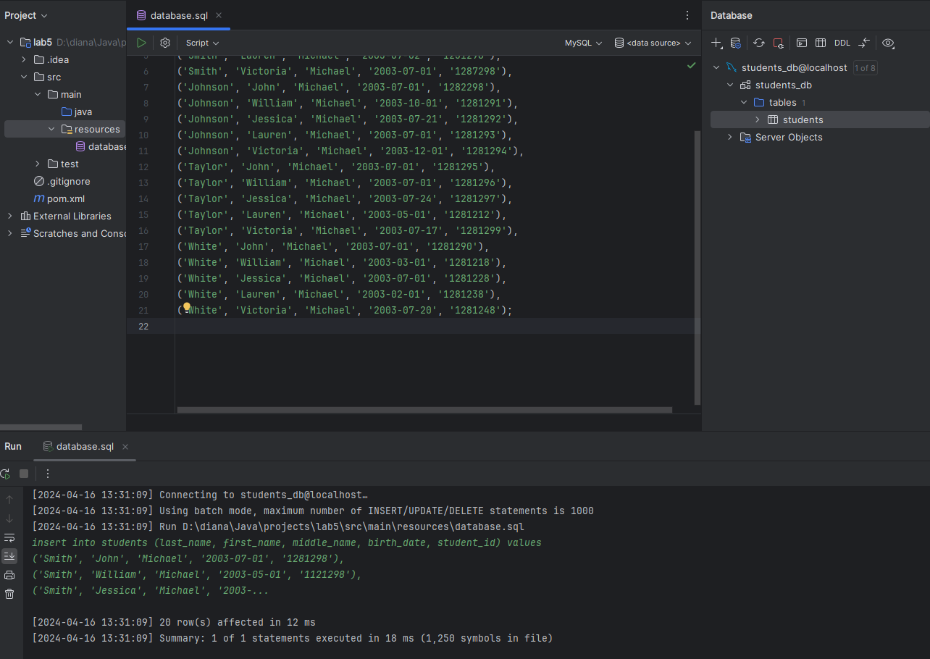

Рисунок 3 – Заповнення таблиці

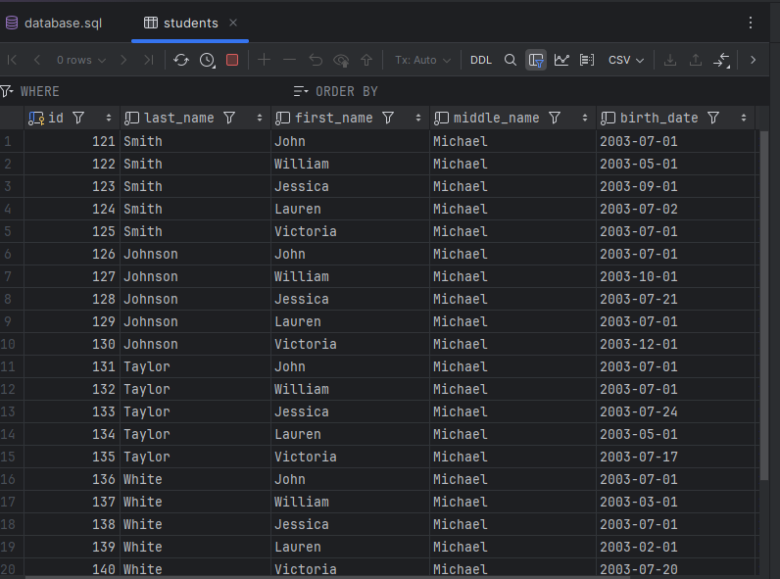

Рисунок 4 – Можливість переглянути створену таблицю

Обрано перший принцип, де всі дані забираються із бази даних, а потім в Java виконується фільтрація за місяцем народження.

Перший принцип вибрано через наступні переваги:

1. **Ефективність**: Якщо у нас є велика кількість записів у базі даних, це ефективніше, оскільки фільтрація в базі даних виконується швидше за допомогою SQL.
2. **Простота коду**: В Java-коді не потрібно виконувати додаткових операцій фільтрації та обробки даних.
3. **Масштабованість**: Якщо в майбутньому потрібно буде додати додаткові умови для фільтрації, це легше зробити без зміни SQL-запиту.

Недоліки:

1. **Обмеження локальності**: Якщо програма запускається на різних машинах, можливо, потрібно буде передавати великі об'єми даних по мережі.
2. **Обмеження гнучкості**: Ми обираємо всіх студентів і фільтруємо їх локально, що може бути менш гнучким, ніж пряма фільтрація на рівні бази даних.